DESAIN SOAL PISA MENGGUNAKAN KONTEKS PAGARALAM

Chika Rahayu¹, Marhamah Fajriyah Nasution², Meta Silvia Gunawan³
^{1,2,3} Pasca Sarjana Universitas Sriwijaya
Email: metasilviagunawan@gmail.com

Abstrak

Penelitian ini bertujuan untuk menghasilkan soal matematika model PISA pada konten Quantity, Space and Shape dengan konteks Pagaralam. Penelitian dilakukan terhadap 5 orang siswa tingkat Sekolah Menengah Atas yang berumur antara 14-15 tahun. Penelitian ini merupakan design research (penelitian desain) yang dilakukan dengan cara mengujikan 4 butir soal PISA kepada siswa. Pengumpulan data dilakukan melalui jawaban soal, rekaman video, foto dan wawancara. Data dianalisis dengan cara melihat jawaban siswa dan argumentasi siswa dalam menyelesaikan soal PISA tersebut. Berdasarkan hasil analisis data maka dapat disimpulkan bahwa penelitian ini telah menghasilkan suatu produk soal matematika model PISA sebanyak 4 butir soal pada konten Quantity, Space and Shape dengan konteks Pagaralam, dan juga pada uji coba soal terdapat variasi jawaban dan argumentasi untuk setiap soal PISA yang telah didesain.

Kata kunci: Design Research, PISA, Quantity, Space and Shape, Konteks Pagaralam

I. Pendahuluan
Mewujudkan Masyarakat Ekonomi Asean (MEA) 2015, Indonesia mengalami perubahan dalam dunia pendidikan yang bersaing dalam dunia internasional sehingga diperlukan sumber daya manusia yang handal, pemikiran kritis, sistematis, logis, kreatif dan kemauan untuk bekerja sama secara efektif di era yang semakin maju. Dalam hal ini pemahaman matematika sangat penting dalam mewujudkan sumber daya manusia yang dapat bersaing di dunia internasional, karena pemahaman matematika yang baik berperan penting sebagai alat untuk memecahkan berbagai permasalahan yang kompleks. sehingga perlu mengembangkan kemampuan pemahaman untuk menggunakan matematika ke dalam berbagai situasi masalah. Menurut OECD (2013) dan Stacey, K.(2011) kemampuan seperti ini disebut kemampuan literasi matematika, yaitu kemampuan merumuskan, menerapkan, dan menafsirkan matematika ke dalam berbagai konteks. Literasi matematika adalah gambaran kemampuan penalaran matematis dan menggunakan konsep matematika, prosedur, fakta, dan alat untuk menggambarkan, menjelaskan, dan memprediksi fenomena dalam kehidupan sehari-hari (OECD, 2013).
Kajian survey internasional PISA (Program for International Student Assessment) menyatakan literasi matematika telah menjadi isu utama mereka. Survei ini diselenggarakan setiap tiga tahun untuk menguji pencapaian akademis anak-anak sekolah dibawah 15 tahun, Organisasi untuk Kerjasama dan Pengembangan Ekonomi (OECD) yang kantor pusatnya berkedudukan di Paris, Prancis sebagai penyelenggara. Penilaian ini bertujuan untuk mengukur kemampuan literasi membaca, matematika, dan sains siswa sekolah di berbagai Negara peserta.
Indonesia berpartisipasi dalam PISA matematika sebanyak lima kali. Menurut (Kemendikbud, 2012) dari tahun 2003-2009 menunjukkan 80% siswa Indonesia hanya mampu mencapai di bawah garis batas level 2 dari enam level soal yang diujikan. Pada PISA matematika tahun 2009, hampir semua siswa Indonesia hanya mencapai level 3 saja, sedangkan hanya 0,1% siswa Indonesia yang mampu mencapai level 5 dan 6 (Stacey,2010). Pada hasil survei PISA terbaru tahun 2012 yang menempatkan siswa Indonesia pada peringkat 64 dari 65 negara dengan pencapaian level yang terbilang rendah dimana hampir seluruh siswa Indonesia (98,5%) pada survei ini hanya mampu mencapai level 3 (NCES, 2013). Ada beberapa faktor mempengaruhi rendahnya prestasi di Indonesia yaitu guru kurang menguasai dalam memahami kurikulum 2013, siswa kurang terlatih dalam mengerjakan soal-soal dengan karakteristik PISA, siswa kurang memahami dalam menyelesikan soal-soal kontekstual. PISA (Programme for Internasional Student Assesment) merupakan suatu studi bertaraf internasional yang diselenggarakan oleh OECD (Organization for Economic Cooperation and Development) yang mengaji tentang kemampuan literasi siswa (Edo, dkk: 2014).
Berdasarkan hal ini, Indonesia dengan diberlakukanya kurikulum 2013 mulai menggunakan hasil studi PISA sebagai salah satu dasar perbaikan kurikulum pembelajaran. Hal ini sejalan dengan konsep penilaian pada PISA yang mengutamakan kemampuan literasi matematika yang dibutuhkan saat ini. Sebagai bentuk kontribusi terhadap implementasi kurikulum 2013 yang mengintegrasikan konten PISA ke dalam pembelajaran matematika diperlukan upaya-upaya seperti pengembangan soal berbasis literasi matematika. Melalui upaya ini, diharapkan soal yang dihasilkan dapat dijadikan sebagai tambahan perbendaharaan soal berbasis literasi matematika yang sudah ada dan sebagai bahan kajian dalam mendesain pembelajaran berbasis soal PISA. Menyelesaikan soal matematika yang menggunakan konteks, menurut Lutfianto et al., (2013) adalah salah satu cara yang dapat digunakan agar siswa memiliki kemampuan yang dibutuhkan untuk hidup pada zaman sekarang. Dengan menggunakan konteks dapat menantang pola berpikir matematis siswa (Kadir & Masi, 2013). Literasi matematika tidak hanya ada pada saat seseorang memperoleh pendidikan formal saja tetapi pada saat siswa-siswi bersosialisasi atau bermain, mereka pun akan menumbuhkan literasi matematikanya (Hayat & Yusuf, 2010). Dari uraian sebelumnya, akan diketahui sejauh mana kemampuan literasi matematika siswa dalam menyelesaikan soal-soal PISA Level 4, 5, 6 dengan menggunakan konteks Pagaralam. Dengan demikian, tujuan dari artikel ini adalah untuk mendeskripsikan proses dan hasil pengembangan soal matematika model PISA dengan konteks Pagaralam.

II. Metodologi
Dalam penelitian ini, peneliti menggunakan metode design research pembelajaran. Design research adalah suatu kajian sistematis tentang merancang, mengembangkan dan mengevaluasi intervensi pendidikan (seperti program, strategi dan bahan pembelajaran, produk dan sistem) sebagai solusi untuk memecahkan masalah yang kompleks dalam praktik pendidikan, yang juga bertujuan untuk memajukan pengetahuan kita tentang karakteristik dari intervensi-intervensi tersebut serta proses perancangan dan pengembangannya (Plomp & Nieveen, 2007).
Dalam design research pembelajaran, proses pelaksanaan penelitian dipandu oleh suatu instrumen yang disebut Hypothetical Learning Trajectory (HLT). Ketika pembelajaran yang dilakukan tidak sesuai dengan desain yang sudah dirancang, maka perlu dilakukan pendesainan kembali (thought experiment) terhadap HLT untuk kemudian dilakukan pengujian kembali terhadap HLT (instruction experiment). Proses ini berlangsung terus menerus tergantung pada waktu dalam melakukan experimen.
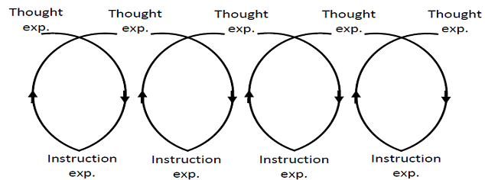
Gambar 2. Cyclic Process (Gravemeijer & Cobb, 2006)
Menurut Gravemeijer & Cobb (2006), design research terdiri dari beberapa fase, yaitu preparing for the experiment, teaching experiment, dan retrospective analysis.
- Preparing for the Experiment
- Desain Pendahuluan (Preliminary Design)
Pada tahap ini, peneliti menuangkan ide awal, yang dimulai dengan mempelajari berbagai kajian literature sebelum merancang berbagai aktivitas pembelajaran selama penelitian.
- Kajian literature
Beberapa literature yang dijadikan sebagai bahan penelitian yaitu soal model PISA dengan konteks Pagaralam dan design research.
- Menelusuri kemampuan awal siswa
Peneliti mencari kemampuan awal siswa dengan melakukan tanya jawab tentang hal-hal yang berkaitan dengan variabel, kontanta dan koefisien. Hasil ini digunakan sebagai landasan kedalaman kemampuan siswa sehingga desain instruksionalnya menjadi lebih sesuai.
- Merancang HLT
Pada tahap ini, peneliti membuat rancangan HLT, yaitu mengurutkan perkiraan mengenai strategi siswa dan proses perkembangan berpikir dari siswa dan memprediksi jawaban yang muncul. Perkiraan dari HLT disesuaikan dengan tahapan pembelajaran siswa selama penelitian berlangsung.
- Percobaan Penelitian (Pilot Experiment)
Percobaan penelitian ini merupakan jembatan antara tahap desain awal dan tahap teaching experiment. Tujuan dari percobaan penelitian ini adalah untuk menguji HLT awal. Sasaran utama dari tahap ini adalah mengumpulkan data untuk mendukung kesesuaian dengan HLT awal. Pada tahapan ini akan HLT akan di uji cobakan pada 5 siswa dengan kemampuan berbeda. Kemudian siswa juga di wawancarai untuk mengetahui pemahaman dan kesulitan siswa. Hasil dari diskusi dengan guru dan wawancara dengan siswa akan digunakan sebagai bahan pertimbangan dalam memperbaiki HLT.

- Teaching Experiment
Pada tahap teaching experiment ini dilakukan pengumpulan data untuk menjawab pertanyaan penelitian. Proses yang berlangsung pada percobaan penelitian menekankan bahwa ide dan dugaan dapat dimodifikasi ketika menampung kemampuan penalaran dan pembelajaran siswa di kelas. Dari sinilah inti dari data penelitian didapatkan.
Sebelum melakukan kegiatan pembelajaran dalam teaching experiment, peneliti dan guru melakukan diskusi tentang kegiatan pembelajaran, peneliti dan guru model melakukan refleksi dari kegiatan pembelajaran yang telah dilakukan.
Kegiatan pembelajaran di kelas dilakukan selama 2 jam pelajaran pada pertemuan 1, pertemuan kedua dan pertemuan 3. Selama pelaksanaan tahap teaching experiment. Peneliti melakukan pengumpulan data dengan menggunakan foto dan video, hasil kerja siswa, lembar observasi aktivitas siswa dan juga beberapa siswa dipilih untuk wawancarai.
- Retrospective Analysis
Dalam retrospective analysis, HLT digunakan sebagai penduan referensi utama dalam menjawab pertanyaan penelitian. HLT dibandingkan dengan apa yang terjadi di dalam pembelajaran untuk menginvestigasikan dan menjelaskan bagaimana siswa dapat menggeneralisasi. Selain itu, HLT juga dibandingkan dengan data-data yang dihasilkan untuk mendeskripsikan perkembangan strategi-strategi yang digunakan siswa dan proses berpikir siswa dalam menjawab soal PISA dengan konteks Pagaralam.

III. Hasil
Penelitian ini telah dilakukan dengani 6 siswa SMA N 2 Palembang dengan kemampuan matematika berbeda, yaitu tinggi, sedang, dan rendah. Peneliti juga meminta siswa untuk memberikan komentar/saran terhadap soal. Proses pendesaian yang sudah dilalui yang terdiri dari preparing for the experiment, teaching experiment serta revisi pada masing-masing tahap maka diperoleh perangkat soal matematika model PISA konten Pagaralam. Soal-soal yang didesain dapat dikategorikan praktis dan valid. Valid tergambar dari hasil penilaian validator (validasi, teman sejawat, dosen pembimbing dan siswa) dimana hampir semua menyatakan baik berdasarkan konten, konstruks, sesuai dengan level siswa, dan bahasa (sesuai dengan EYD, soal tidak berbelit belit, soal tidak mengandung penafsiran ganda, batasan pertanyaan dan jawaban). Berikut penjelasan soal PISA yang telah didesain:
a. Soal 1
Siswa telah dapat memahami soal dengan baik dengan menggunakan strategi pemecahan masalah dengan mencobakan kemungkinan-kemungkinan yang dapat dibuat untuk memecahkan masalah pada soal tersebut. Soal ini menggunakan konteks Pagaralam level 5, dengan konten quantity.
b. Soal 2
Siswa telah dapat memahami soal dengan baik dengan menggunakan strategi pemecahan masalah dengan mencobakan kemungkinan-kemungkinan yang dapat dibuat untuk mengetahui perkiraan tinggi air terjun tersebut. Soal ini menggunakan konteks Pagaralam level 5, dengan konten space and shape.
c. Soal 3
Siswa telah dapat memahami soal dengan baik dengan menggunakan strategi pemecahan masalah dengan mencobakan kemungkinan-kemungkinan yang dapat dibuat untuk mengukur tinggi. Soal ini menggunakan konteks Pagaralam level 4, dengan konten Quantity.

IV. Pembahasan
Pada saat menjawab soal nomor 1 dari ke 6 siswa terdapat satu jawaban yang berbeda dengan yang lainya sehingga terdapat 2 tipe jawaban siswa. 2 tipe jawaban siswa yaitu jawaban Annisa Aulia dan. Ahmad Rizky Octaris yang menjawab bahwa panjang rata-rata langkah Zaki adalah 20 cm, sedangkan Annisa Aulia yang menjawab rata-rata langkah Zaki adalah 60 cm. Jawaban nomor 1 Annisa Aulia dan Ahmad Rizky Octaris dapat dilihat pada gambar di bawah ini.

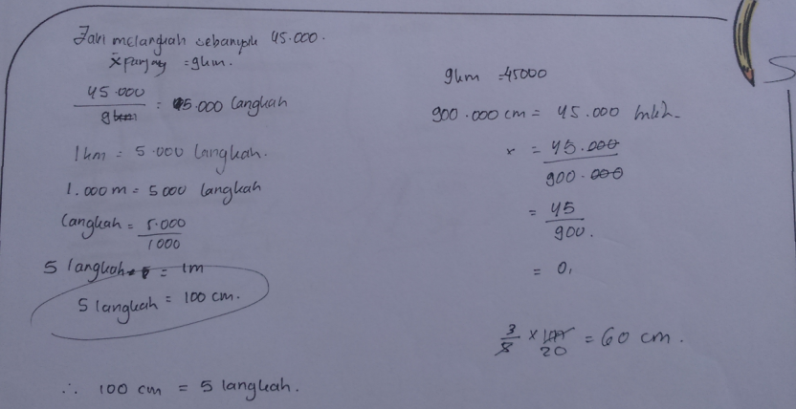

Gambar 1. Jawaban nomor 1 Annisa Aulia
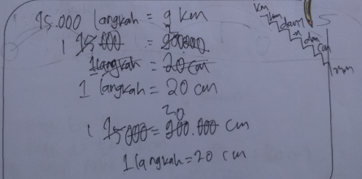

Gambar 2. Jawaban nomor 1 Ahmad Rizky Octaris

Pada saat menjawab soal nomor 2 Annisa memiliki cara yang berbeda dari teman yang lainnya. Tetapi pada saat menentukan panjang rata-rata untuk setiap langkah Zaki, Annisa mengalami kekeliruan dalam menyederhanakan pecahan. Berikut percakapan guru dan Annisa:
Guru : Berapa panjang rata-rata untuk setiap langkah Zaki?
Annisa : 60 cm.
Guru : oooo, dapat dari mana 60 cm ?
Annisa : $\frac{3}{5}$ dikali 100
Guru : Dapat dari mana $\frac{3}{5}$?
Annisa : Penyederhanaan dari pecahan $\frac{45}{900}$ .
Guru : Kemudian angka 100 dari mana?
Annisa : Untuk setiap 5 langkah 100 cm

Pada saat siswa menjawab soal nomor 3, rata-rata siswa menjawab dengan benar. Tetapi ada siswa yang memiliki jawaban yang berbeda dari siswa lainnya. Sehingga menghasilkan 2 tipe jawaban. 2 tipe jawaban siswa yaitu siswa Mariyah dan Ahmad Rizky Octaris. Mariyah menjawab bahwa yang lebih menguntungkan dengan membeli 2 cakram yang berukuran besar.
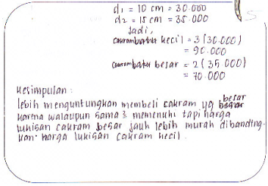

.

Gambar 3. Jawaban siswa nomor 3 Mariyah Tuqibtiyah

Berikut transkip percakapan guru dan Mariyah:
Guru : Coba ada berapa macam ukuran cakram
Mariyah : 2 bu, cakram besar dan cakram yang kecil
Guru : Berapa ukuran masing-masing cakram
Mariyah : Untuk cakram yang berukuran besar 15 cm dan cakram yang berukuran kecil 10 cm
Guru : Jadi, mana yang lebih menguntungkan
Mariyah : Cakram yang lebih besar bu
Guru : Kenapa cakram yang lebih besar
Mariyah : Karena untuk menutupi dinding cukup dengan 2 cakram yang berukuran besar, sehingga 2 x 35000 = 70.000, Trus bu kalo cakram yang kecil buruk 3 cakram bu, sehingga 3 x 30000 = 90000, sehingga yang lebih hemat cakram yang besar bu.

Jawaban siswa yang berbeda dari siswa lainnya yaitu Ahmad Rizky Octaris. Rizky terlihat bingung dapat menentukan banyak cakram yang dibutuhkan untuk menutupi dinding. Untuk cakram yang berukuran kecil membutuhkan 9 buah cakram sedangkan untuk cakram ukuran besar membutuhkan 4 buah cakram.
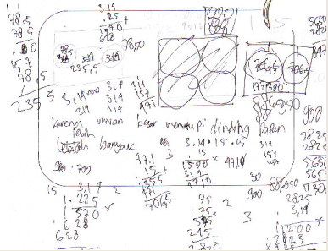

Gambar 4. Jawaban nomor 3 Ahmad Rizky Octaris

Berikut transkip percakapan guru dan Rizky:
Guru : Coba ada berapa macam ukuran cakram
Mariyah : 2 bu, cakram besar dan cakram yang kecil
Guru : Jadi, mana yang lebih menguntungkan, cakram berukuran kecil atau cakram berukurann besar
Mariyah : Cakram yang lebih besar bu
Guru : Kenapa cakram yang lebih besar
Mariyah : Karena untuk menutupi dinding cukup dengan 4 cakram yang berukuran besar, sehingga 4 x 35000 = 1400.000, Trus bu kalo cakram yang kecil buruk 9 cakram bu, sehingga 9 x 30000 = 270.000, sehingga yang lebih hemat cakram yang besar bu.
Guru : Kenapa cakram berukuran besar membutuhkan 4 cakram dan cakram berukuran kecil membutuhkan 9 cakram
Rizky : Karena bu 900:10 = 9, dan 900:15 = 4

Jawaban siswa untuk soal nomor 2 terdapat dua versi jawaban siswa yang menjawab dengan benar yaitu jawaban Aditya dan Annisa Aulia. Aditya memperkirakan tinggi air terjun 6 satuan, sedangkan Annisa menjawab 5 m.
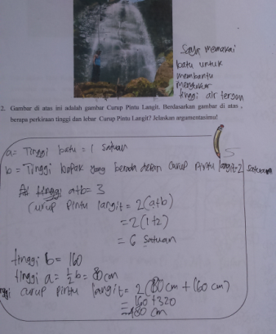

Gambar 5. Jawaban nomor 2 Aditya

Berikut transkip percakapan antara guru dan Aditya :
Guru : Adit berapa kira-kira tinggi air terjunnya.
Aditya : 6 satuan,
Guru : Dari mana dapatnya 6 satuan?
Aditya : di situ kan ada batu dan orang bu, nah tinggi batu itu saya anggap 1 satuan, dan tinggi orang 2 satuan, jika dijumlhkan 3 satuan, nah kira-kira tinggi air terjun 2 x 3 satuan jadi hasilnya 6 satuan

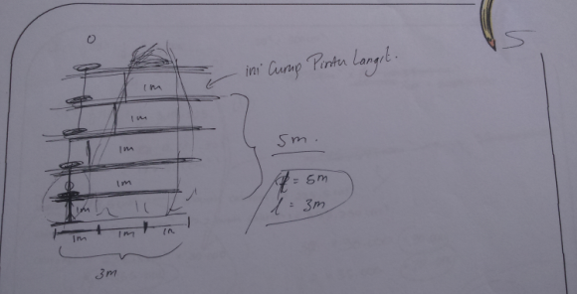
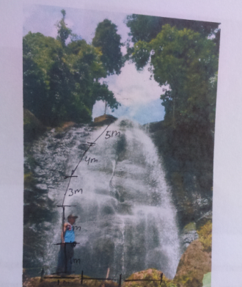
Jawaban siswa lainnya dengan cara yang berbeda yaitu Annisa menjawab bahwa tinggi air terjun adalah 5 m. Annisa menjwab dengan cara memperkirakan gambar dengan tinggi air terjun 5 x kaki orang. Dan Annisa memperkirakan tinggi kaki orang itu adalah 1 m.
Gambar 6. Jawaban nomor 2 Annisa Aulia

V. Kesimpulan dan Saran
- Kesimpulan
Penelitian ini telah menghasilkan tiga butir soal matematika model PISA konten Pagaralam yang praktis dan valid.
- Saran
- Bagi siswa dalam belajar matematika harus dapat meningkatkan kemampuan literasi matematis dan memiliki motivasi yang tinggi untuk bisa menyelesaikan setiap permasalahan yang diberikan dalam berbagai soal.
- Bagi guru matematika, agar dapat menggunakan soal yang mengiplementasikan matematika dalam kehidupan sehari-hari agar dapat melatih kemampuan membaca yang merupakan kemampuan dasar yang sangat berpengaruh bagi kemampuan penalaran.
- Bagi peneliti lain, agar dapat mengembangkan dan mengkaji lebih dalam penelitian ini pada konten dan konteks.

Daftar Rujukan
Edo, S. I., Ilma, R., & Hartono, Y. (2014). Investigating Secondary School Students’ Difficulties in Modeling Problems PISA-Model Level 5 And 6. IndoMS Journal on Mathematics Education (IndoMS-JME), 4(01).

Gravemeijer, K. P. E., & Cobb, P. (2006). Design Research From A Learning Design Perspective . In J. V. D Akker, K. P. E Gravemeijer., S. McKennedy, N. Nieven (Eds)., Educational Design Research, pp. 17-51. London: Routledge

Hayat, B. dan Yusuf,S. 2011. Mutu Pendidikan. Jakarta: Bumi Aksara.

Kadir & Masi, L. (2013). Penggunaan konteks dalam pembelajaran matematika untuk meningkatkan keterampilan sosial siswa SMP. KNPM V (hal. 786-796). Kendari: Himpunan Matematika Indonesia.

Kemdikbud. (2012). Dokumen Kurikulum 2013. Jakarta: Kemdikbud.

Lutfianto, M., Zulkardi, & Hartono, Y. (2013). Unfinished Student Answer In PISA Mathematics Contextual Problem. Journal on Mathematics Education (IndoMS-JME), 4(2), 201-208

National Center for Education Statistics USA. PISA 2012 Data Tables, Figures, and Exhibits.
Retrieved March 28, 2014, from http://nces.ed.gov/pubs2014/2014024_tables.pdf, 2013.

Plomp, T., & Nieveen, N. 2007. Educational Design Research: an Introduction. In Plomp, T., & Nieveen, N. (Editor). An Introduction To Educational Design Research (pp. 9-35). Enschede: slo.
Suharsimi Arikunto dan Safruddin Abdul Jabar, Evaluasi Program Pendidikan,(Jakarta: Bumi Aksara, 2004), h.1-2

Stacey, K. The PISA View of Mathematical Literacy in Indonesia, Journal on Mathematics
Education (IndoMS-JME), 2(2),95-126., 2011

Stacey, K. Mathematical and Scientific Literacy Around The World. Journal of Science and
Mathematics Education in Southeast Asia, 33(1), 1-16, 2010.

OECD. (2013). PISA 2012 Assessment and Analytical Framework: Mathematics, Reading,
Science, Problem Solving and Financial Literacy. Paris: OECD Publishing 2013.

